## Российский университет дружбы народов

## Факультет физико-математический и естественных наук

## Кафедра прикладной информатики и теории вероятностей

# Лабораторная работа №11 “Программирование в командном процессоре ОС UNIX. Ветвления и циклы”

## Дисциплина

Операционные системы

## Студент

Олейник Анастасия Игоревна

## Группа

НБИбд-03-21

# Отчёт

## 1.Используя команды getopts grep, написала командный файл, который анализирует командную строку с ключами:

– -iinputfile — прочитать данные из указанного файла; – -ooutputfile — вывести данные в указанный файл; – -pшаблон — указать шаблон для поиска; – -C — различать большие и малые буквы; – -n — выдавать номера строк. а затем ищет в указанном файле нужные строки, определяемые ключом -p:

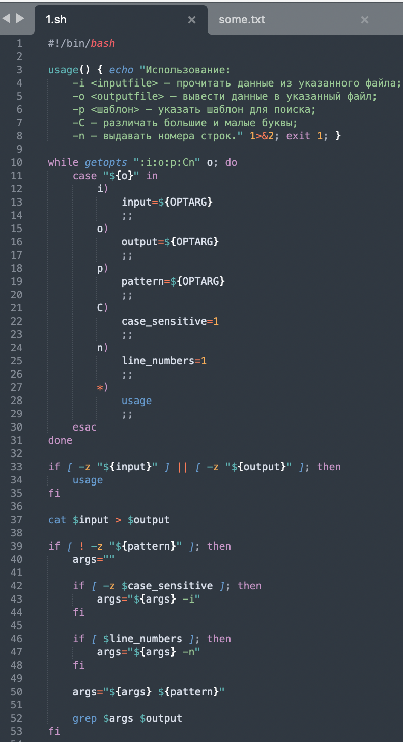

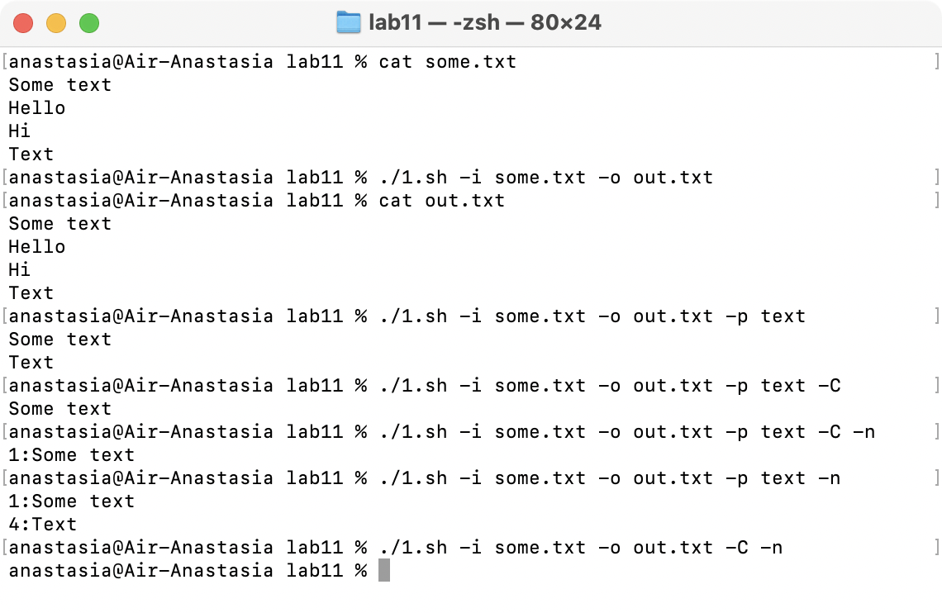

## 2. Написала на языке Си программу, которая вводит число и определяет,я вляется ли оно больше нуля, меньше нуля или равно нулю. Затем программа завершается с помощью функции exit(n), передавая информацию в о коде завершения в оболочку. Команд- ный файл должен вызывать эту программу и, проанализировав с помощью команды $?, выдать сообщение о том, какое число было введено:

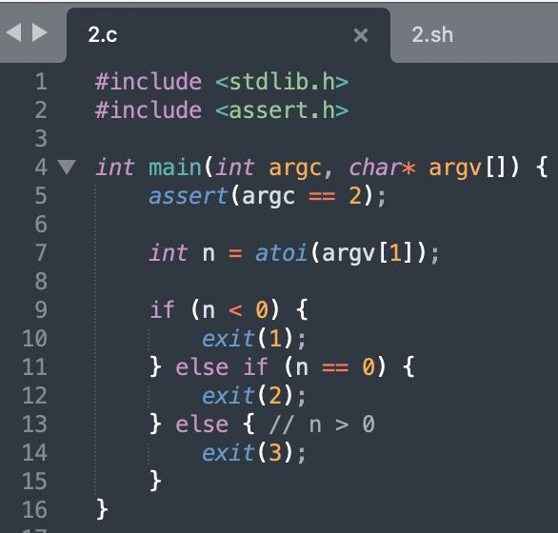

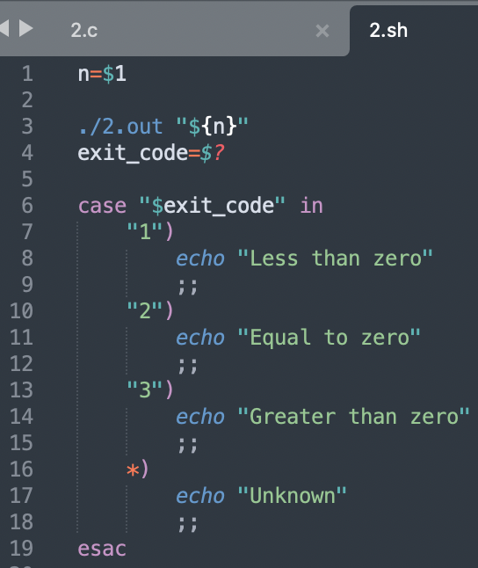

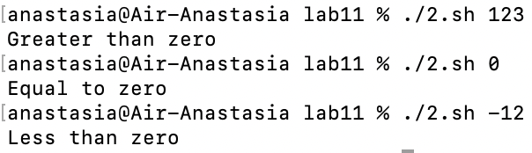

## 3. Написала командный файл, создающий указанное чисдо файлов, пронуменованных последовательно от 1 до 𝑁 (например 1.tmp, 2.tmp, 3.tmp,4.tmp и т.д.). Число файлов, которые необходимо создать, передаётся в аргументы командной строки. Этот же ко- мандный файл должен уметь удалять все созданные им файлы (если они существуют):

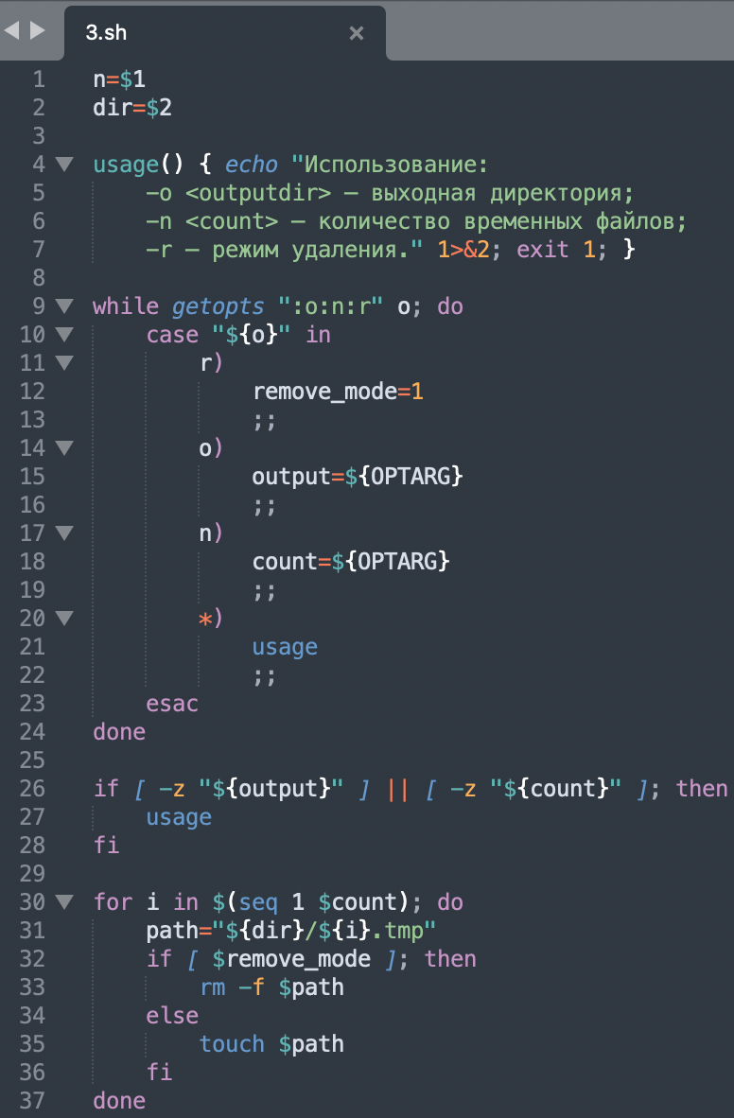

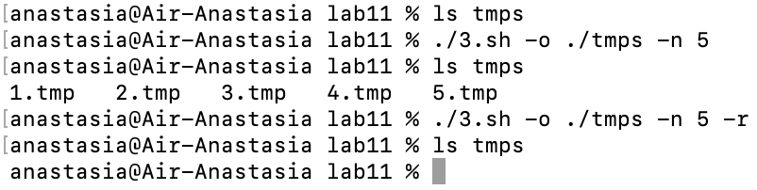

## 4. Написала командный файл, который с помощьюк оманды tar запаковывает в архив все файлы в указанной директории. Модифицировать его так, чтобы запаковывались только те файлы, которые были изменены менее недели тому назад (использовать команду find):



